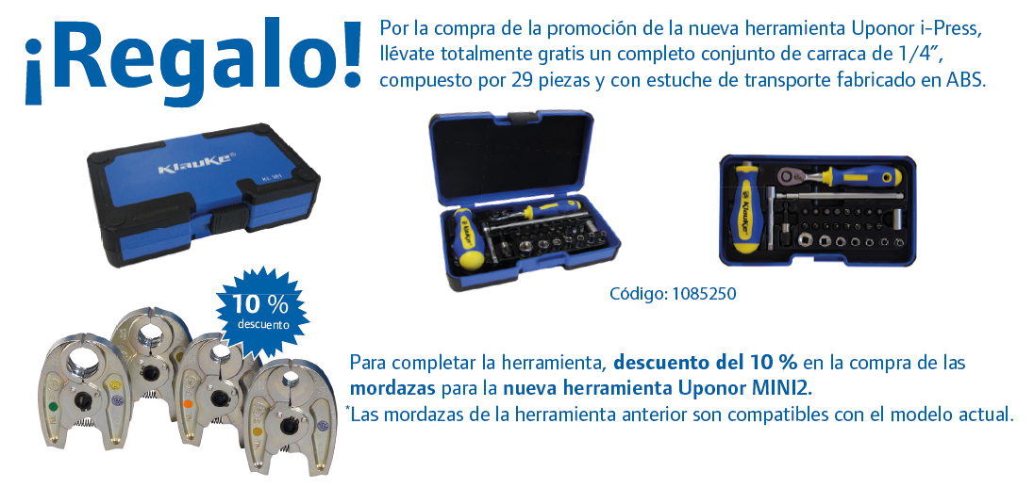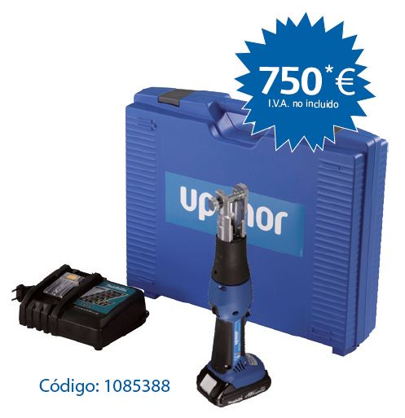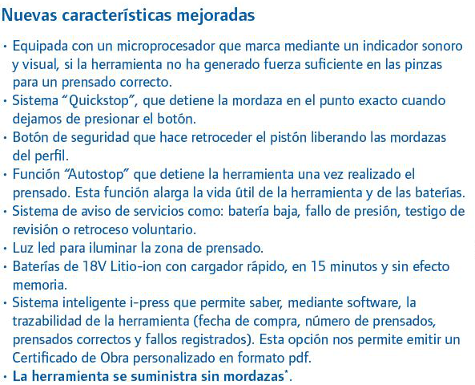**[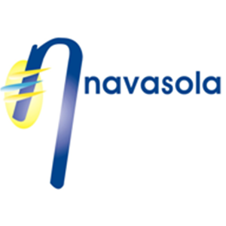](http://www.navasola.com/)**

Navasola Huesca Ronda de la Industria (Polígono Monzú), 22006 Huesca Teléfono: 974 22 26 90

Navasola Binéfar Calle Litio nº8 (Polígono El Sosal), 22500 Binéfar Teléfono: 974 43 15 92

www.navasola.com

**No acumulable a otras ofertas**

**Para cualquier consulta, diríjase a su comercial, al teléfono974222690, o a** [navasola@navasola.com](mailto:navasola@navasola.com)